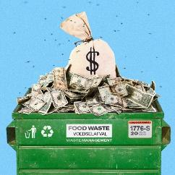
LEERBUNDEL 1 Wastecost
oftewel de kost van verspilling, is een belangrijk begrip in de horeca — en het is even relevant in de (banket)bakkerij en chocolaterie.

Wat is wastecost?

Het gaat hierbij om de kosten die ontstaan door verspilling van grondstoffen, halffabricaten of eindproducten, en die niet terugverdiend worden.

Voorbeelden
In bakkerijen en chocolaterieën kan dit zich op verschillende manieren manifesteren.

In een (banket-)bakkerij
- Grondstoffenverspilling
  - Foutieve bereidingen/ vergissingen in receptuur of timing. : te veel bloem, suiker of gist afgewogen en niet meer bruikbaar.
  - Verlopen of beschimmelde voorraad (bijvoorbeeld noten, gedroogd fruit, zuivel). Niet goed opgeslagen eieren, room of fruit kunnen bederven. Aangezien veel banketproducten verse en bederfelijke ingrediënten gebruiken, is dit een reëel risico.
  - Vooral bij delicate producten als gebak of chocoladewerk is de foutenmarge klein → hoge kost.
  - …
- Productieafval
  - Restdeeg na het uitsteken van koekjes of bladerdeeg dat niet meer kan worden hergebruikt. Bijvoorbeeld bij het bijsnijden van taarten of het uitrollen van deeg (reststukken).
  - Niet alles kan hergebruikt worden → afval van dure grondstoffen zoals marsepein, chocolade, boter.
  - Beschadigde brood- of taartbodems bij het uit de oven halen.
  - …
- Kwaliteitsverlies
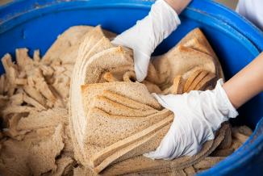
  - Brood of gebak dat te lang heeft gerezen of is aangebrand.
  - Onjuiste dosering van ingrediënten → product niet verkoopbaar.
  - …
- Verkoopverspilling/ overproductie
  - Bakkers maken vaak meer dan wat er verkocht wordt, vooral voor toonbankpresentatie.
  - Niet-verkochte dagverse producten (croissants, brood, taartjes) die de volgende dag niet meer verkoopbaar zijn. → directe wastecost
  - Seizoensartikelen / beperkte houdbaarheid: Speciale producten (bijv. paaseitjes, kerststronken) zijn seizoensgebonden. Wat niet tijdig verkocht wordt, is verlies.
  - Bij leveringen aan winkels of filialen: wat niet verkocht wordt, komt soms terug → vaak niet herbruikbaar.
  - …

In een chocolaterie
- Grondstoffenverlies
  - Gemorste chocolade tijdens het gieten of vullen van vormen.
  - Te veel getempereerde chocolade die stolt en niet meer opnieuw gebruikt kan worden.
  - …
- Productieafval
  - Gebroken pralines of beschadigde holfiguren (bijvoorbeeld paasfiguren of kerstfiguren).
  - Luchtbellen of fout gegoten vormen → afgekeurde producten.
  - …
- Kwaliteitsverlies
  - Chocolade die niet correct is getempereerd en dus wit uitslaat (vetbloem).
  - Bonbons die te lang bewaard zijn en niet meer voldoen aan de houdbaarheidsnormen.
  - …
- Verkoopverspilling
  - Seizoensproducten (bijv. Sinterklaas of Pasen) die na de periode niet meer verkocht worden.
  - Luxe bonbons die over datum raken in de toonbank.
  - …

Wastecosts bestaan niet alleen uit directe materiaalkosten (grondstoffen), maar ook uit arbeidstijd, energie, verpakkingen en verloren omzet.

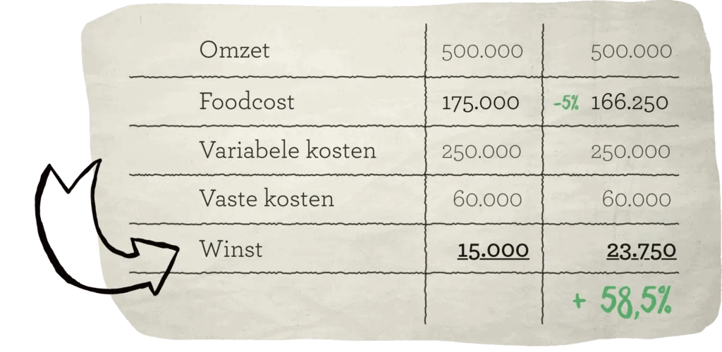
Waarom is inzicht in wastecost belangrijk voor bakkers en chocolatiers?
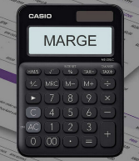
Daar waar dit vroeger minder aan de orde was voor bakkers en chocolatiers wordt wastecost vandaag wel belangrijker:
- Kostenbeheersing: Grondstoffen zoals boter, chocolade en noten zijn duur. Elke verspilling tast de winstmarge aan.
- Prijszetting: Als waste niet wordt meegenomen, is de kostprijs per stuk onnauwkeurig.
- Duurzaamheid: Verminderen van voedselverspilling is niet alleen economisch slim, maar ook maatschappelijk gewenst.
- Voorraadbeheer: Een goed inzicht in waste leidt tot betere aankoop- en productieplanning.

Hoe wastecost beperken in de bakkerij en chocolaterie?
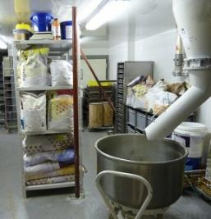
- Dagelijkse registratie van verspilling: bv. in een ‘wasteboek’. Maak de verspilling zichtbaar, zodat je er ook naar kunt handelen.
- Slimme productieplanning: timing op basis van verkoopdata (seizoensproducten), maar ook hoeveelheden (less is soms more!) (Wat kopen klanten graag?, wat kopen ze veel?…).
- Voorraadbeheer (FIFO): Door de 'First In, First Out' (FIFO)-methode te hanteren, worden ingrediënten vóór de houdbaarheidsdatum gebruikt en worden regelmatige voorraadcontroles gebruikt om te voorkomen dat er te veel wordt besteld. Zorg ervoor dat alles in de voorraadkast correct is geëtiketteerd met de houdbaarheidsdatum. Zorg dat de producten die het laatst zijn gekocht of gemaakt, achteraan worden gelegd, zodat de producten of ingrediënten die waarschijnlijk het eerst bederven, als eerste worden opgebruikt of verkocht.
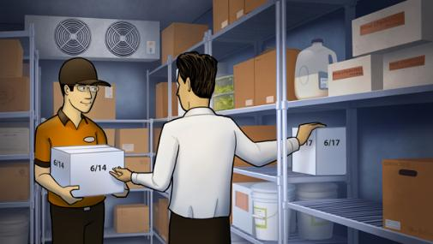
Door regelmatig de voorraad te controleren, is de kans veel kleiner dat u te veel voorraad bestelt als u die al hebt. Dit is een van de belangrijkste oorzaken van voedselverspilling.
- Slimme inkoop van ingrediënten:
  - Lokaal en seizoensgebonden (zie kalenders en lijsten in bijlage)
Consumenten geven de voorkeur aan verse ingrediënten, maar weten ook dat het importeren van ingrediënten negatieve gevolgen heeft voor het milieu. Door ingrediënten lokaal en seizoensgebonden in te kopen, verkleinen bakkerijen niet alleen hun CO2-voetafdruk, maar profileren ze zich ook richting een veeleisende klant.
  - Grootverpakking
In een tijdperk waarin gemak, snelheid en toegankelijkheid belangrijk zijn, zijn portieverpakkingen en individueel verpakte producten de norm geworden. Voor afvalvrij bakken is grootverpakking een prima alternatief dat praktisch, milieuvriendelijk en kostenbesparend is.
- Herwerken waar mogelijk (bv. biscuitresten verwerken tot truffels).
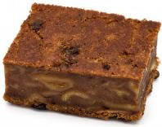
  - Overgebleven deeg transformeren
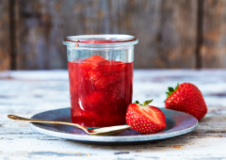
Probeer je overgebleven deeg van taarten, gebak en brood te gebruiken om kleinere, verrassende producten te maken. Van knapperige koekjes tot hartige broodstengels, elk product dat je maakt, levert je meer geld op en zorgt voor minder afval.
  - Overrijp fruit nieuw leven inblazen
Gebruik gekneusd, overrijp of bijna over de datum fruit voor je jam, compote en vulling. Als je niet genoeg gebak hebt waarvoor dit nodig is, kun je het in glazen potten verpakken en aan klanten in de winkel verkopen!

- Training personeel in grondstofgebruik en receptdiscipline.
- Betrek uw klanten
  - Wees transparant over zero-waste
Consumenten zouden hun consumptiegedrag veranderen om een ​​positieve impact op het milieu te hebben.
Als uw bakkerij hierop kan inspelen door consumenten te laten zien dat u milieuvriendelijke opties aanbiedt, verkeert u in een zeer concurrerende positie ten opzichte van andere bakkerijen/chocolatiers in de regio. Zorg ervoor dat u uw zero-waste initiatieven onder de aandacht brengt, van lokaal geproduceerde ingrediënten tot composteerbare verpakkingen. Laat uw inspanningen zien in uw winkel, op uw sociale mediaplatforms en op uw website.
  - Duurzame keuzes stimuleren
Met meer opties dan ooit moeten consumenten worden overgehaald om bij uw bakkerij te kopen in concurrentie met anderen.
Door uw producten en diensten duidelijk als duurzaam te labelen, kunt u klanten overtuigen om voor uw producten te kiezen in plaats van voor andere, met name de grote ketens!
  - Lokale betrokkenheid stimuleren
    - Overweeg te investeren in samenwerking met andere lokale leveranciers!
    - Organiseer indien mogelijk workshops. Dit vergroot je merkbekendheid en kan op die manier een tweede inkomstenbron genereren uit het organiseren van evenementen. Door deze educatieve mogelijkheden aan te bieden, creëer je een gevoel van verbondenheid.
- Verkoop van restjes met korting aan het eind van de dag.
- Samenwerking met voedselbanken of apps zoals Too Good To Go.
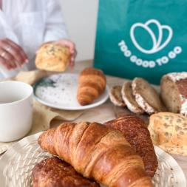 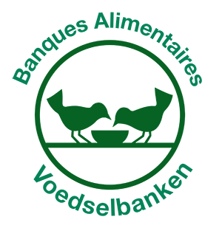

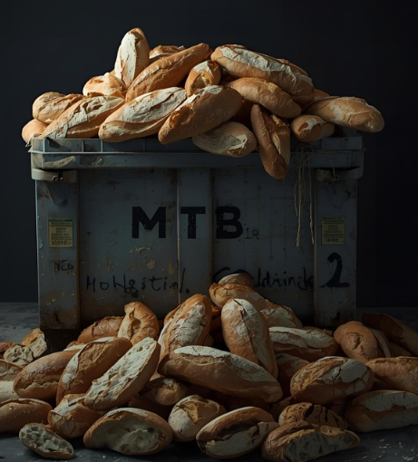
OEFENINGEN
1.Een bakker heeft 12 stokbroden gebakken aan €0,55 kostprijs per stuk. Vier blijven over en moeten weggegooid worden.
Bereken de wastecost.
2. De totale dagproductie bedraagt €1.200 aan kostprijs. Gemiddeld wordt 2,5% niet verkocht. Bereken de (gemiddelde) wastecost van die dag.
3. Een chocoladetaart mislukt. Ingrediënten: chocolade €6, room €2, eieren €0,80, boter €1,40. Arbeidstijd: 20 minuten aan €18/uur. Bereken de totale wastecost.
4. Een bakker produceert 40 eclairs (€0,60/stuk kostprijs). Hij verkoopt er 32 aan €1,80 per stuk. Bereken:
- directe waste (grondstoffen)
- gemiste marge
- totale economische waste
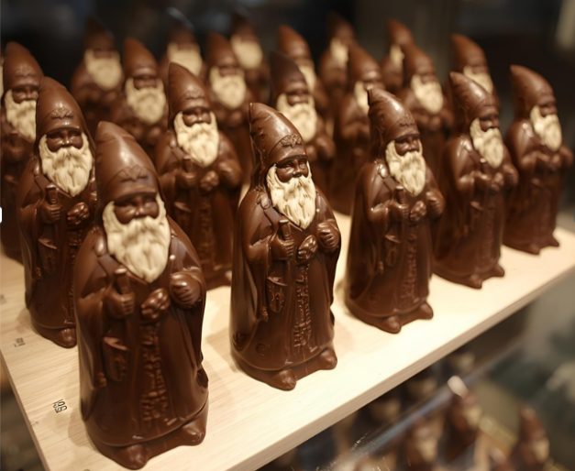
5. Een chocolatier maakt 80 Sintfiguren (€1,25 kostprijs/stuk, verkoopprijs €2,80). Na 6 december blijven er 20 over. Bereken de totale economische waste.

6. Lees in de bundel de vier soorten verspilling (grondstoffen, productieafval, kwaliteitsverlies, verkoopverspilling). Zet bij elk type één concreet voorbeeld uit jouw eigen stage of werkervaring.
7. Werk per groep een mini-actieplan uit voor minder verspilling in de bakkerij of chocolaterie:
- Wat is het probleem?
- Wat stel je voor als oplossing?
- Hoe kan je het meten?
(Gebruik bv. wasteboek, FIFO, planning, restverkoop...)
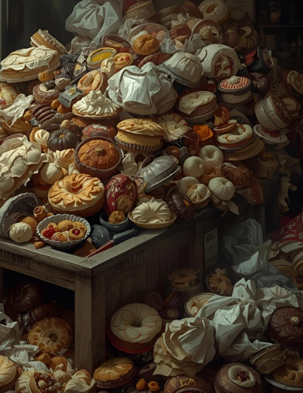
8. Noem 3 ingrediënten die je lokaal kunt kopen en 3 die je moet importeren.
Waarom helpt lokale aankoop om wastecost en milieu-impact te verminderen?
9. Kijk naar de seizoenskalender in de bundel.
Stel een maandplanning op voor een bakkerij (april–juni) met minstens 3 producten die passen bij dat seizoen.
10. Maak een affiche of korte presentatie (individueel of per duo) waarin je jouw bakkerij/chocolaterie promoot als zero waste.
Vermeld:
- je zero-waste acties (bv. restverkoop, lokale leveranciers, hergebruik restdeeg)
- waarom klanten daardoor bij jou zouden kopen

Verbetersleutel – Leerbundel Wastecost

1. Eenvoudige berekening
12 stokbroden aan €0,55 – 4 stuks weggegooid
→ Wastecost = 4 × €0,55 = €2,20

2. Gemiddelde verspilling
Totale productie = €1.200
Verspilling = 2,5%
→ Wastecost = 0,025 × €1.200 = €30,00

3. Mislukte bereiding
Grondstoffen: €6 + €2 + €0,80 + €1,40 = €10,20
Arbeid: 20 min = 1/3 uur × €18/uur = €6,00
→ Totale wastecost = €10,20 + €6,00 = €16,20

4. Casus “Overproductie”
40 eclairs à €0,60 → 8 stuks over
Verkoopprijs €1,80
- a) Directe waste (grondstoffen): 8 × €0,60 = €4,80
- b) Gemiste marge:
marge/stuk = €1,80 – €0,60 = €1,20
8 × €1,20 = €9,60
- c) Totale economische waste:
€4,80 + €9,60 = €14,40

5. Casus “Seizoensoverschot”

80 Sintfiguren à €1,25
20 blijven over
Verkoopprijs €2,80
- Directe waste = 20 × €1,25 = €25,00
- Gemiste marge = (€2,80 – €1,25) × 20 = €1,55 × 20 = €31,00
- Totale economische waste = €25,00 + €31,00 = €56,00

6. Oorzakenanalyse (voorbeeldantwoorden)
Soort verspilling | Voorbeeld uit praktijk
Grondstoffenverspilling | Te veel room afgewogen, rest weggegooid
Productieafval | Restdeeg van koekjes niet meer herbruikbaar
Kwaliteitsverlies | Gebak aangebrand, niet verkoopbaar
Verkoopverspilling | 5 broodjes over aan het einde van de dag
(Antwoorden kunnen variëren – punten op relevantie en concreetheid)
7. Verbeterplan (voorbeeld)
Probleem: te veel gebak blijft over op zaterdag
→ Oplossing: productie plannen op basis van verkoopcijfers van vorige weken
→ Meting: dagelijks noteren in “wasteboek” hoeveel overblijft
→ Doel: < 2% overschot per dag
(Beoordeling op logische opbouw: probleem – oplossing – meting – doel)
Deel 4: Duurzaamheid en reflectie

8. Reflectie “Lokale aankoop”
- Lokaal: melk, eieren, appels
- Import: cacao, vanille, bananen
Uitleg:
→ Lokale producten zijn verser, kortere transportafstand, minder kans op bederf en verspilling → dus lagere wastecost én milieuvriendelijker.

9. Seizoensplanning (voorbeeld)
April – juni:
- Aardbeientaart
- Rabarbergebak
- Communietaart met seizoensfruit
Motivatie: fruit is goedkoop en op zijn best in deze periode → minder kost, minder verspilling.

10. Creatieve eindopdracht – “Zero Waste Challenge”
Voorbeeldinhoud affiche/presentatie:
- Restdeeg = koekjes of truffels
- Samenwerking met Too Good To Go
- Lokale melk en eieren
- Communicatie via sociale media (“zero waste bakkerij”)
Beoordeling op 3 criteria:
- Creativiteit/uitstraling
- Duidelijke zero-waste maatregelen
- Klantgerichte boodschap

Bijlage 1: Jaarlijkse seizoenskalender voor (banket-)bakker en chocolatier


Januari
- 1 jan: Nieuwjaar (feestgebak, luxe taarten, macarons, champagne-desserts)
- 6 jan: Driekoningen (koningentaart, frangipane, kroonbrood)
- Winterse producten: stevige taarten, koekjes, chocolademelkproducten


Februari
- Valentijn (14 feb): hartvormige pralines, romantische gebakjes, geschenkdozen
- Soms Carnaval (afhankelijk van de datum): beignets, Berliner bollen, kleurrijke lekkernijen


Maart
- Carnaval (als nog niet in februari)
- Voorbereiding Pasen (eerste chocolade-eitjes verschijnen)
- Lentegebak met frisse smaken


April
- Pasen: chocolade-eieren, paashazen, paasgebak, brioches
- Communies/lentesfeesten starten: luxe taarten, ijstaarten, traktaties


Mei
- Moederdag (2e zondag mei): elegante pralines, bloemengebakjes
- Veel communies/lentesfeesten: feestelijke en persoonlijke taarten
- Fruittaarten met aardbeien


Juni
- Vaderdag (verschillende data per land): chocolade met whisky/rum, stoere smaken
- Einde communieperiode
- Zomertaarten met fruit (kersen, aardbei, framboos)
- Start ijsseizoen

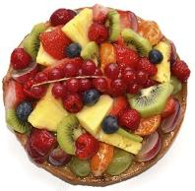
Juli
- Vakantieperiode: lichte fruitgebakjes, ijs, sorbets
- Barbecue-desserts (mousses, frisse taarten)

Augustus
- Hoogseizoen fruit: perzik, abrikoos, framboos
- Bruiloften: luxe taarten, petit fours, ijstaarten

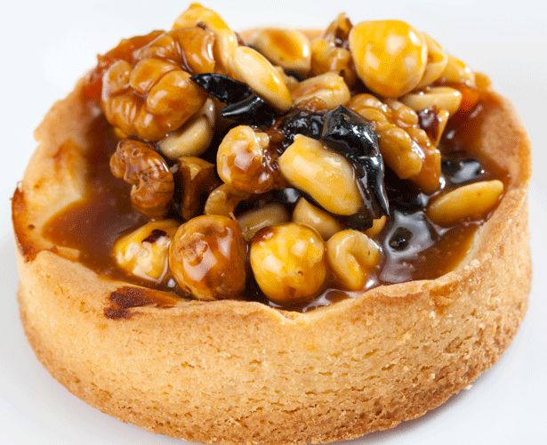
September
- Start schooljaar: traktaties, koekjes, broodjes
- Herfstsmaken: appel, peer, noten, kastanje
- Voorbereiding Halloween (eind van de maand beginnen)


Oktober
- Halloween (31 okt): chocolade pompoenen, spookfiguren, griezelkoekjes
- Herfstgebak met pompoen, kaneel, noten
- Begin voorbereidingen Sint-Maarten/Sinterklaas


November
- 11 nov: Sint-Maarten (in sommige regio’s): speculaas, chocolade, suikergoed
- Sinterklaasvoorbereiding (intensief): chocoladeletters, marsepein, speculaas
- Luxe wintergebak in de startblokken


December
- 5/6 dec: Sinterklaas: speculaas, marsepein, chocoladefiguren
- Kerstmis: buche de Noël, luxe pralines, geschenkdozen, kerststollen
- Oud & Nieuw: feestgebak, oliebollen (NL), soezenkransen, macarons

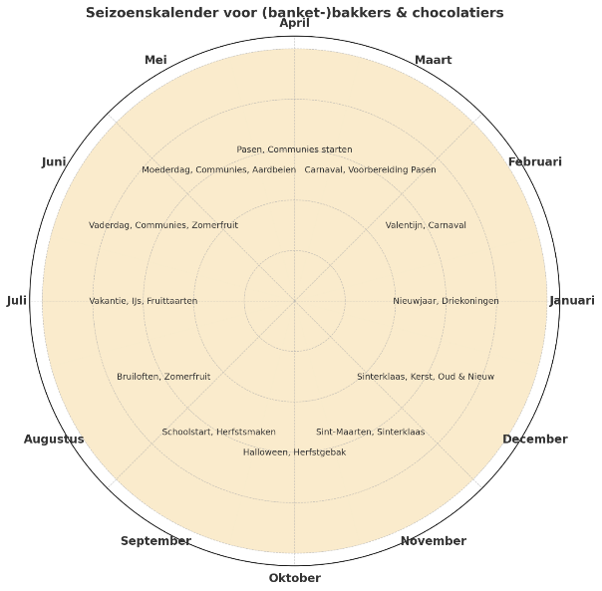

Bijlage 2: Seizoensgebondenheid van ingrediënten (fruit):
een overzicht per seizoen:
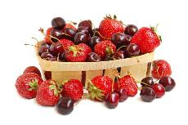
Voorjaar (maart – mei)
Fruit & smaken
- Aardbei (vanaf april/mei in volle grond, vaak goedkoper in deze periode)
- Rabarber (april – juni)

- Kersen (eind mei – juni)
- Abrikoos (mei/juni, afhankelijk van import/regio)
Decoratie & extra’s
- Eetbare bloemen (viooltjes, seringen)
- Citrusvruchten nog beschikbaar (einde seizoen, maar vaak goedkoper in voorjaar)

Zomer (juni – augustus)
Fruit & smaken
- Rode vruchten (framboos, aalbes, braam, bosbes, zwarte bes → juni–augustus)
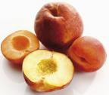
- Kersen (juni–juli)
- Perzik & nectarine (juli–september)
- Abrikoos (juni–augustus)
- Meloen & watermeloen (juli–september, fris voor desserts)
Zuivel & ijs
- Perfect seizoen voor melk- en roomijsbereidingen
Herfst (september – november)
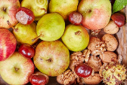
Fruit & smaken
- Appel (augustus–november, sommige soorten langer bewaarbaar)
- Peer (september–november)
- Vijg (september–oktober)
- Druif (september–oktober)
- Pruim (augustus–september)
- Kastanje (oktober–november)
Noten (vers geoogst)
- Hazelnoot (september–oktober)
- Walnoot (september–november)
- Amandel (oogst aug/sep in Zuid-Europa)
Specerijen & smaken
- Pompoen, kaneel, nootmuskaat, kruidnagel → typisch herfst- en wintergebak
Winter (december – februari)
Fruit & smaken
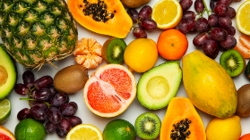
- Citrusvruchten (sinaasappel, mandarijn, citroen, pompelmoes → piekseizoen dec–feb)
- Banaan (jaarrond beschikbaar, maar vaak gebruikt in winter)
- Appel & peer (bewaarrassen nog beschikbaar)
- Dadels, vijgen (gedroogd → ideaal voor eindejaar)
Noten (gebruikt in wintergebak)
- Walnoot, hazelnoot, amandel (geoogst in herfst, beschikbaar doorheen winter)
- Pecannoten (najaar–winter)
Chocolade & specerijen
- Warme smaken (chocolade, karamel, kaneel, steranijs, gember)

Prijs & beschikbaarheid
- Seizoensfruit is het goedkoopst en lekkerst rond de piek van het seizoen.
- Importfruit (bv. aardbei in januari, framboos in december) → veel duurder en minder smaakvol.
- Noten zijn vaak prijzig door wereldwijde oogstschommelingen, maar traditioneel goedkoper net na de oogst (najaar).
- Specerijen zijn jaarrond verkrijgbaar (meestal ingevoerd), prijzen kunnen fluctueren door geopolitiek en oogstomstandigheden.
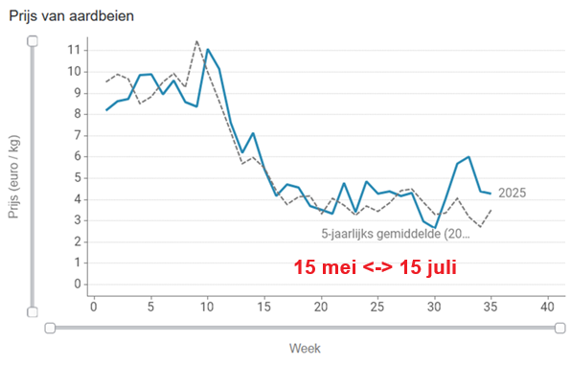

Bijlage 3: Lokale aankoop en afzet
Lokale aankoop: wat kan en wat kan niet
Een (banket)bakker en chocolatier kan heel wat ingrediënten lokaal aankopen, maar sommige grondstoffen moeten geïmporteerd worden.
Wat kan lokaal aangekocht worden (afhankelijk van de regio, bv. België/Nederland):

- Granen & bloem: tarwe, rogge, spelt, haver → gemalen bij lokale molens.
- Zuivelproducten: melk, room, boter, yoghurt, kaas → van lokale melkveehouders.
- Eieren: van lokale pluimveehouders.
- Fruit (seizoensgebonden): appels, peren, kersen, bessen, pruimen, aardbeien, rabarber.
- Noten & zaden (beperkt): hazelnoten en walnoten kunnen lokaal geteeld worden (maar vaak niet in grote hoeveelheden).
- Honing: van lokale imkers.
- Suiker(biet): suiker uit suikerbieten is een typisch Europees product.
- Kruiden en specerijen (beperkt): munt, rozemarijn, lavendel, kamille → lokaal geteeld.
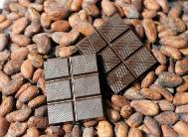
- Roomijsbasisproducten: melk, eieren, room, fruit → vaak lokaal beschikbaar.
Wat meestal níét lokaal aangekocht kan worden (import):
- Cacao (cacaobonen, cacaoboter, cacaopoeder): groeit enkel in tropische gebieden (West-Afrika, Zuid-Amerika).
- Koffie: idem, enkel tropisch.
- Thee: groeit niet in onze regio.
- Vanille: tropisch product (Madagascar, Tahiti, Mexico).
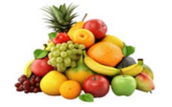
- Exotisch fruit: bananen, mango, citrusvruchten, ananas, kokos, passievrucht, enz.
- Specerijen: kaneel, kruidnagel, nootmuskaat, kardemom, peper, gember → allemaal geïmporteerd.
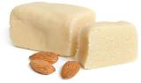
- Amandelen & pistachenoten: meestal uit Zuid-Europa, Californië of Midden-Oosten.
Tussencategorie (semi-lokaal of Europees beschikbaar):
- Hazelnoten → in België/Nederland beperkt, maar Italië (Piëmont) is Europees top.
- Olijven/olijfolie → niet lokaal in de Lage Landen, maar wel in Zuid-Europa.
- Druiven/rozijnen → wel Europees (bv. Griekenland, Spanje).
- Citroenen & sinaasappelen → vaak uit Zuid-Europa (Spanje, Italië).
Lokale afzet opzetten
Een bakker of chocolatier die de lokale afzet (dus verkoop in de eigen regio) wil bevorderen, kan dat op verschillende manieren doen.
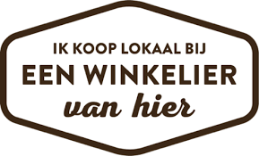
Praktische acties om lokale afzet te bevorderen:
- Korte keten & samenwerking
  - Direct verkopen via de eigen winkel of marktkraam.

  - Samenwerken met lokale producenten (boeren, fruittelers, imkers) en dit duidelijk communiceren (“taart met aardbeien van boer Janssen”).
  - Leveringen doen aan lokale horecazaken, scholen, bedrijven of buurtsupermarkten.
- Lokale identiteit benadrukken
  - Producten een streekgebonden naam geven (bv. “Heuvellandse appelkoek” of “Zeeuwse boterwafel”).
  - Gebruik van streekproducten zoals honing, lokaal fruit, noten of bieren → die herkenning stimuleert trots bij klanten.
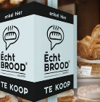
- Community & events
  - Deelnemen aan lokale markten, braderieën of foodfestivals.
  - Workshops, proeverijen of open-bakkerij-dagen organiseren.
  - Samenwerken met scholen (educatieve projecten over brood, chocolade en ambacht).
- Duurzaamheid en korte keten uitspelen
  - Benadrukken dat lokaal kopen beter is voor milieu (minder transport).
  - Transparant communiceren over herkomst van ingrediënten.
  - Verpakken in duurzame materialen (herbruikbaar of composteerbaar).

Strategische keuzes
Voor de bakker:
- Seizoensgebonden producten: bv. aardbeientaart in lente, appelgebak in herfst.
- Brood met lokale granen: samenwerking met regionale molenaar.
- Unieke streekgebonden specialiteiten: een “signature bread” dat enkel bij die bakker te krijgen is.
Voor de chocolatier:
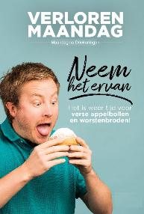
- Lokale vullingen: pralines met streeklikeuren, confituur van lokale fruittelers, honingganache.
- Seizoensassortiment: bv. kerst met lokale noten, zomer met aardbei/kriek.
- Storytelling: “van cacaoboon tot praline, maar met lokale melk en room” → zo combineer je exotisch met regionaal.
Marketing & Communicatie
- Actief op social media: verhalen over de lokale leveranciers delen.
- Labels of certificaten: bv. “erkend streekproduct”, “ambachtelijk gemaakt”.
- Klanten belonen voor lokaal kopen → spaarkaarten of bundels (brood + pralines + honing).
- Samenwerking met toerismebureaus (cadeaupakketten met streekproducten).

De sleutel is zichtbaarheid en verbondenheid met de regio. Klanten kopen niet alleen voor de smaak, maar ook voor het verhaal erachter.

Vijf voorbeeldberekeningen van wastecost (verspilling)

(Banket)bakkerij – wastecost berekeningen
- Eenvoudig: weggooien van broodjes
- 10 broodjes à €0,40 kostprijs per stuk blijven over.
- Wastecost = 10 × €0,40 = €4,00
- Gemiddelde verspilling op een dag
- Per dag wordt gemiddeld 3% van de totale productie niet verkocht.
- Totale kostprijs productie = €1.000.
- Wastecost = 3% × €1.000 = €30
- Verkeerde bereiding van een taart
  - Chocoladetaart mislukt → ingrediënten gebruikt:
    - Chocolade €5,50
    - Room €1,80
    - Boter €1,20
    - Overige €0,70
  - Totale wastecost = €9,20
- Combinatie grondstof + arbeid
- 25 croissants verbrand → kostprijs ingrediënten €0,25/stuk.
- Ingrediënten waste: 25 × €0,25 = €6,25
- Arbeidstijd: 30 min van bakker à €20/uur = €10,00
- Totale wastecost = €6,25 + €10,00 = €16,25
- Ketenberekening met margeverlies
- 2 slagroomtaarten (kostprijs €6,00/stuk) worden weggegooid.
- Normale verkoopprijs = €15,00/stuk.
- Directe waste = 2 × €6,00 = €12,00
- Gemiste marge = 2 × (€15 – €6) = €18,00
- Totale economische waste = €30,00

Chocolaterie – wastecost berekeningen
- Eenvoudig: gesmolten pralines
- 2 kg pralines te warm bewaard → onbruikbaar.
- Kostprijs per kg = €12,00.
- Wastecost = 2 × €12 = €24
- Breuk bij productie
- Tijdens het ontmallen breken 15 bonbons.
- Kostprijs per bonbon = €0,18.
- Wastecost = 15 × €0,18 = €2,70
- Verkeerd getempereerde chocolade
- 1 kg couverture niet goed gekristalliseerd.
- Kostprijs couverture = €8,00/kg.
- Extra arbeid voor herkristalliseren: 20 min à €18/uur = €6,00
- Totale wastecost = €8,00 + €6,00 = €14,00
- Seizoensartikel niet verkocht
- 50 paasfiguren blijven over.
- Kostprijs = €1,10/stuk.
- Totale directe waste = 50 × €1,10 = €55,00
- Gemiste verkoopprijs = 50 × €2,50 = €125,00
- Totale economische waste = €180,00
- Complex: berekening op batchniveau
- Batch truffels = 500 stuks.
- Ingrediëntenkost batch = €300, arbeid = €120 → totaal = €420.
- Tijdens productie mislukt 15% (75 stuks).
- Kostprijs per stuk = €420 ÷ 500 = €0,84.
- Waste directe kost = 75 × €0,84 = €63,00
- Gemiste marge (verkoopprijs €2,00 – kostprijs €0,84 = €1,16/stuk) → 75 × €1,16 = €87,00
- Totale waste = €150,00

